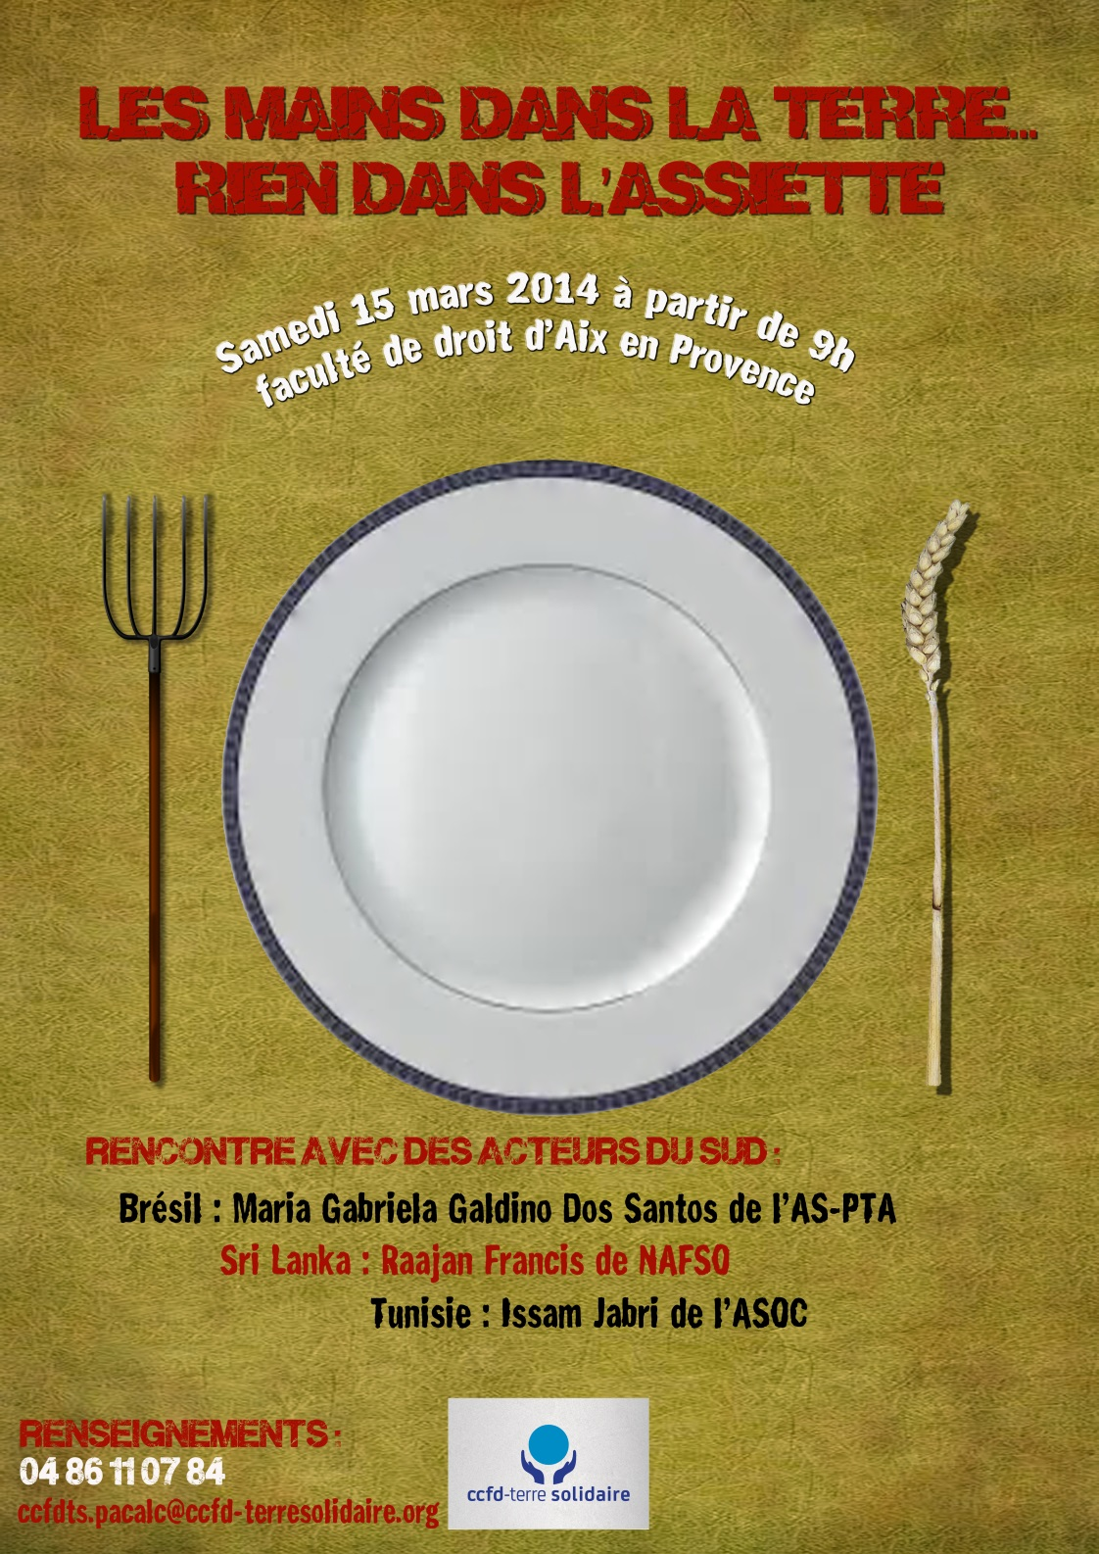

Renseignements et inscriptions
Pour plus de renseignements sur les partenaires qui seront présents ce jour-là, rendez-vous sur le blog régional :
http://blog.ccfd-terresolidaire.org/pacalc/
Inscrivez-vous avant le 2 mars auprès de la délégation de votre secteur :
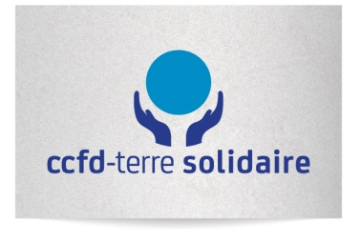
CCFD Terre solidaire Délégation de l’Hérault
Maison diocésaine
31 ter av St Lazare – CS 82137
34060 MONTPELLIER CEDEX
 04 67 55 85 13
 ccfd34@ccfd-terresolidaire.org

PAF 10 euros ou plus

Nom et Prénom :……………………………………..……………………………………………………….
Délégation : ……………………..…………… Ville : ………………………………………………
Téléphone : ………………….……………… @mail : ……………………………………..…….
◻ participera à la journée entière ◻ à la matinée ◻ à l’après-midi
◻ s’inscrit au repas (Inscription obligatoire et participation libre)
◻ souhaiterait bénéficier du car (au départ de Montpellier) moyennant une participation aux frais de 20€. (Attention : si nous ne sommes pas assez nombreux à l’utiliser, il n’y aura pas de car et vous serez alors remboursé)
Joindre votre chèque de participation à l’ordre du CCFD Terre solidaire

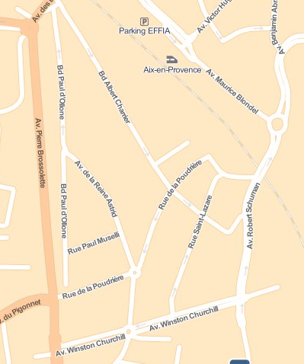

Plan d’accès
- Prendre l’A8 en direction des Milles, Luynes, sortie 30A. Entrer dans Aix en Provence, continuer sur Chemin de la Beauvalle. Au rond-point, Avenue Pierre Brossolette, prendre la 3ème sortie : Avenue Pierre Brossolette, puis prendre à droite Avenue Winston Churchill.
- En provenance de Nice et Toulon Sortie 30 direction pont de l’arc, entrer dans Aix en Provence Prendre à droite: Avenue Winston Churchill
Gare SNCF
Faculté de droit
Autoroute
Gare routière
Les mains dans la terre…
rien dans l’assiette

CCFD - Terre Solidaire
Région PACA - Languedoc - Corse
Table ronde
L’accès à l’alimentation peut sembler une chose évidente pour la plupart d’entre nous.
Dans certains pays, les droits des producteurs sont bafoués. Ailleurs les conditions environnementales ne sont pas favorables au développement d’une agriculture saine.
Nous explorerons des pistes de solutions à travers trois exemples.

Repas
Interlude festif
Rencontre avec les partenaires
En groupes plus restreints, vous pourrez faire plus ample connaissance avec les projets portés par nos partenaires dans leur pays avant qu’ils ne partent à la découverte de notre région.

En Bus : des navettes entre Marseille et Aix vous déposent à deux pas de la fac (arrêt Brossolette)
En train : gare d’Aix en Provence centre, à 5 minutes à pied

Nos partenaires

Issam Jabri | ASOC (Association de sauvegarde de l’Oasis de Chenini) en Tunisie
Raajan Francis | NAFSO (Mouvement de Solidarité pour la Pêche et la Nation) au Sri Lanka
Maria Gabriela Galdino Dos Santos  Contacts en région  Pour contacter l’équipe régionale du CCFD - Terre Solidaire, vous pouvez téléphoner au 04 86 11 07 84 ou par mail ccfdts.pacalc@ccfd-terresolidaire.org | 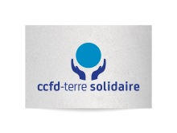  AS-PTA (Assistance et services à des projets d’agriculture alternative) au Brésil

